Šūnu bioloģijas metodes
Bloku sagatavošana griešanai.
Bloku sagatavošana griešanai var notikt pēc bloku pilnīgas polimerizācijas. Dažkārt bloki pēc izņemšanas no termostata nav vienmērīgi sacietējuši vai polimerizējušies, perifērija liekas derīga, bet vidus vēl mīksts un lipīgs. Tādēļ ieteicams epona blokos ielietos paraugus nolikt sausā vietā, istabas temperatūrā 10 - 30 dienas ilgai papildus polimerizācijai. Pietiekoši sacietējušu bloku cieši iestiprina metāla turētējā tā, lai pētāmie audi atrastos augšpusē. 10-20 kārtīgā palielinājumā, labā apgaismojumā, var redzēt fiksēto audu detaļas.
- Ar žileti apgriež bloku, līdzīgi kā asina zīmuli tā, lai izveidotās piramīdas virsotne saturētu pētāmo audu gabaliņu.
- Rūpīgi jāpārbauda, vai tā audu zona, ko paredzams griezt, atrodas piramīdas virsotnē. Ja par to rodas šaubas, var ar ultramikrotomu iegūt pusbiezu griezumu, to nolikt uz priekšmetstikliņa imersijas eļļas pilienā, pārsegt ar segstikliņu un apskatīt gaismas mikroskopā.
- Piramīdu var izgatavot ar kvadrātveida jeb taisnstūrveida pamatni. Jo lielāks griezums, jo bagātāku informāciju tas satur. Taču jo lielāku griezumu vēlamies iegūt, jo grūtāk to izgatavot pietiekoši plānu un vienmērīgu. Lielos griezumos gandrīz vienmēr novērojams vibrācijas efekts. LKB, un citi mūsdienu labāko marku ultramikrotomi, dod iespēju dažādi orientēt piramīdu attiecībā pret nazi un iegūt griezumus vēlamajā virzienā.
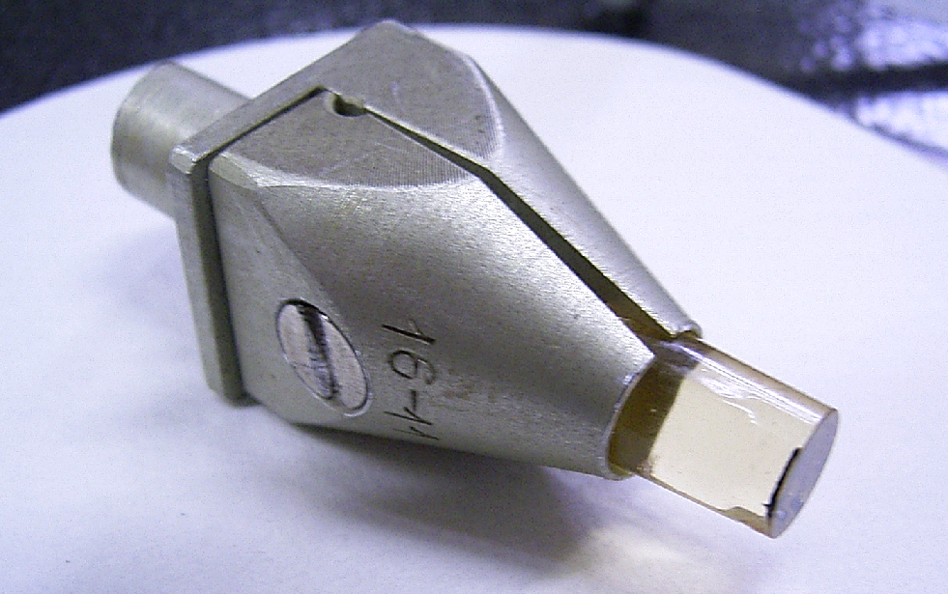
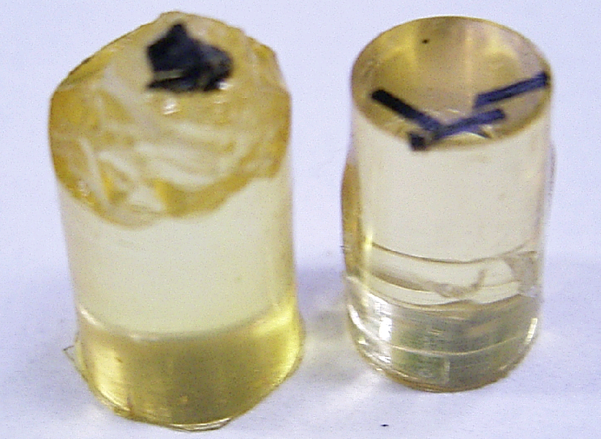
Epona bloks un epona bloks ar izveidotu piramīdu. Epona bloks iestiprināts turētājā.

Stikla naži.
- Stikla nažus pagatavo, vai nu stiklu griežot un laužot ar LKB firmas «knifemaker» palīdzību, vai arī ar rokas stikla griežamo un platknaiblēm.
- Jāiegūst pareizu kvadrātu 2,5 x 2,5 centimetri un to jāpārlauž pa diognāli tā, lai izveidotos divi taisnleņķa trijstūri.
- Katra trijstūra viena virsotne var kalpot par griezošo virsmu, ja tā ir gluda, nesasprēgājusi ar nenosmērētu smaili.
- Nažus pagatavo īsi pirms griezumu izgatavošanas. Iepriekšējā dienā gatavoti naži, pat glabāti zem stikla kupola, vairs nav uzskatāmi par ideāliem.
- Pirms naža ievietošanas ultramikrotomā tam piestiprina «vanniņu» šķidrumam, uz kura virsmas peldēs un uzkrāsies griezumi.
- Nogriež leikoplasta strēmelīti un pielipina pie naža no vienas asmens puses līdz otrai. Leikoplasta malas aplīmē ar nagu laku.

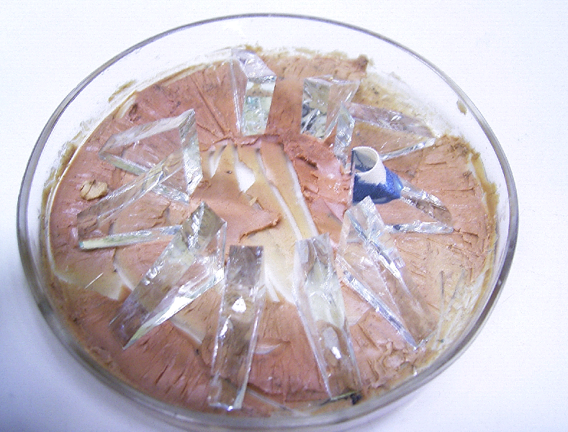
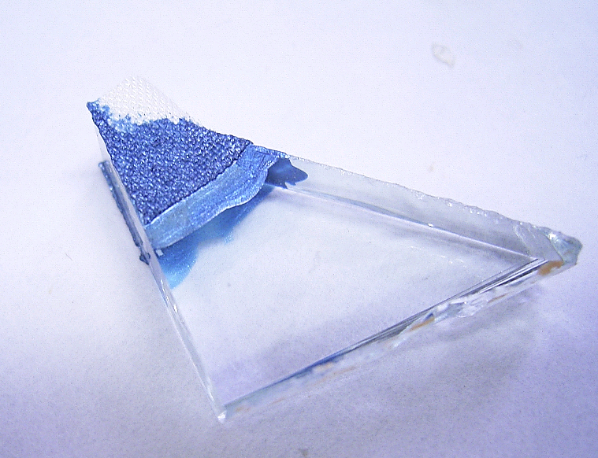
Stikla naži piestiprināti pie plastilīna. Stikla nazis ar kabatiņu

Griezumu iegūšana.
Griezumu iegūšanai gaismas un elektronu mikroskopijai tiek izmantots ultramikrotoms TESLA.
- Ieslēdz ultramikrotoma apgaismojumu.
- Noasinātu piramīdu ievieto ultramikrotoma turētājā.
- Iestiprina stikla nazi.
- Ar skrūvju palīdzību noregulē naža un piramīdas smailes novietojumu.
- Piepilda stikla nazi ar ūdeni tā, lai būtu redzams sudrabains ūdens meniska ieliekums, kas visās vietās pieskaras pie naža asmens.
- Ieslēdz motoru un vēro piramīdas kustību.
- Ar rokas skrūvi tuvina naža smaili piramīdai.
- Sakrāj 10 labus griezumus.

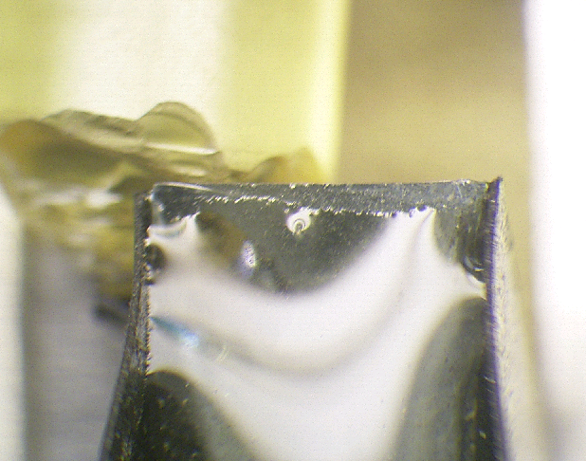 | Nepareizi sagatavots stikla nazis ar sudrabaini spīdošu ūdens menisku.  Ūdens atkāpies no naža smailes, asmenis ir zāģveidīgs, nazis ir noputējis.
Griezumu noņemšana.
- Pusbiezie griezumi kuri tiek iegūti, lietojot ultramikrotoma rokas padevi un tie ir apmēram 15 µm biezi.
- Izņem stikla nazi no mikrotoma.
- Uz tīra priekšmetstikliņa uzpilina 1 pilienu dest. Ūdens.
- Nazi sagāž un strauji ar asmeni pieskaras priekšmetstikliņam.
- Griezumi pārvietojas uz ūdens pilienu.

Preparātu krāsošana un ieslēģšana.
- Pilienam pievieno 1 pilienu kālija permanganāta šķīduma. Krāso līdz griezumi top gaiši brūni (apmēram 5 min).
- Ar filtrpapīru atsūc krāsvielu.
- Skalo ar 50% etanolu
- Skalo ar 70% etanolu
- Skalo ar 96% etanolu
- Uzpilina vienu pilienu eponu maisījuma ar katalizatoru.
- Pārsedz ar segstikliņu.

Ultraplānie griezumi
- Griezumu iegūšanai gaismas un elektronu mikroskopijai tiek izmantots ultramikrotoms TESLA (LKB 8800). Pusbiezie griezumi tiek iegūti, lietojot ultramikrotoma rokas padevi, un tie ir apmēram 15 µm biezi. Tos ievieto imersijas eļļas pilienā uz priekšmetstikliņa un apsedz ar segstikliņu.
- Ja piramīdas galā ir nepieciešamie audi, tad, izmantojot rokas padevi, tiek griezti ultraplānie griezumi. Griezumu biezumu noregulē uz 60 nanometriem.
- Griezumus uzkrāj pie nažiem piestiprinātajās vanniņās uz destilēta ūdens virsmas.
- Ja griezumiem ir sudrabaini pelēka krāsa, tad ir izdevies iegūt pareiza biezuma griezumus.
- Ja griezums ir nedaudz dzeltenīgs vai zilgans, tad jāsamazina griezuma biezums.
- Ja griezums plīst, tad ir jāpalielina griezuma biezums.
- Kad uz ieliektā meniska ir sakrājusies griezumu lentīte, kurā ir vismaz 75% sudrabpelēki griezumi, tos izceļ. Ātri un precīzi pieskaras griezumiem ar sietiņa plēvītes pusi.
- Sietiņus žāvē 5-10 min un krāso ar svina citrāta (Reinolda) šķīdumu. Dažkārt lieto papildus iekrāsošanu ar uranilacetātu.

Griezuma biezuma noteikšana pēc griezuma krāsas.
Griezuma krāsa | Biezums nm
Pelēks | 30-60
Sudrabaini pelēks | 60-90
Zeltains | 90-150
Purpura | 150-190
Zils | 190-240
Zaļš | 240-280
Dzeltens | 280-320

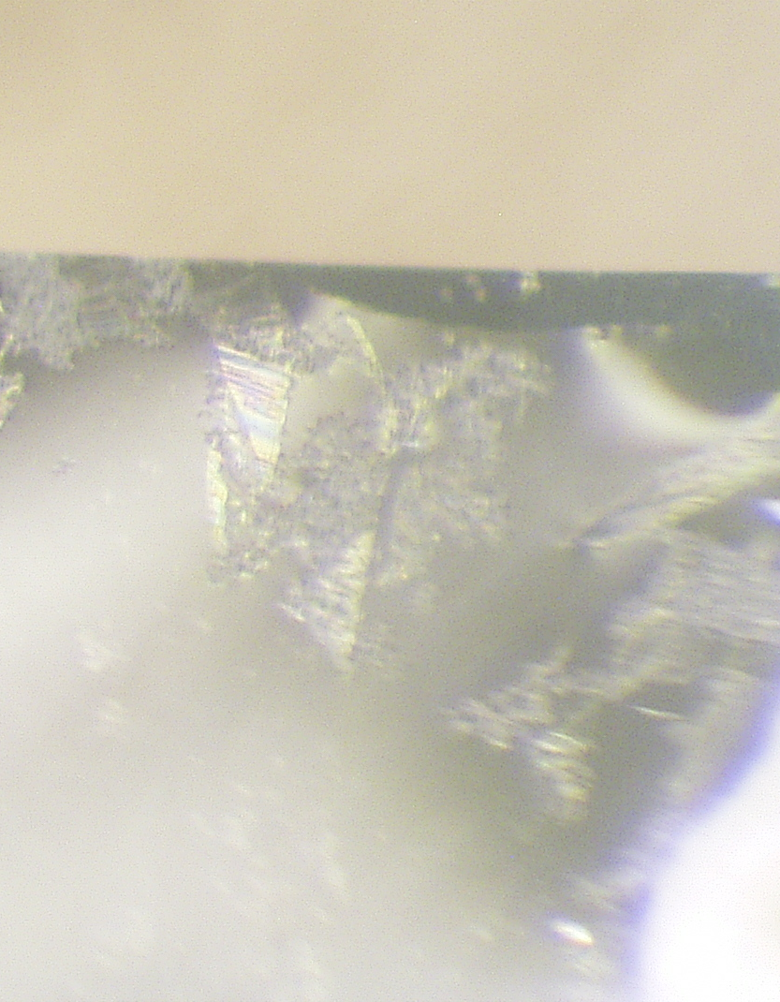
Griezumu krāsa naža vanniņā.
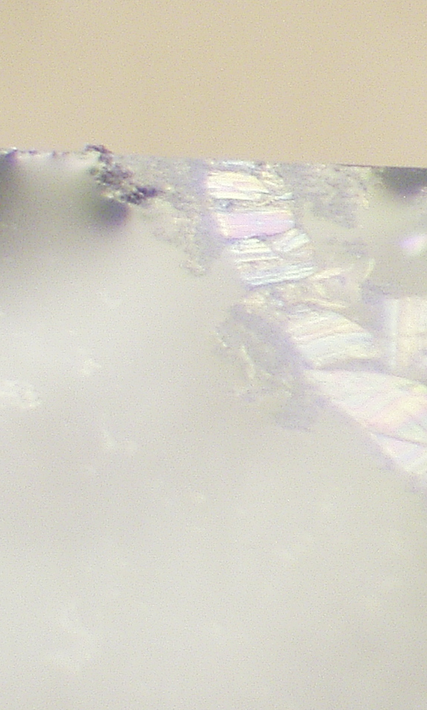
Redzams, ka griezumiem ir violeta zila un zaļgana krāsa.

Reinolda šķīdums

- 1,33 g svina nitrāts (PbNO₃).
- 1,76 g. nātrija citrāts (NaC₆H₅O7) x 5,5H₂O).
- 30 ml destilēts ūdens.
- Samaisa un atstāj uz 30 min. Šķīdināšanas laikā turpina maisīt.
- Pievieno 8ml 1 M NaOH.
- Maisa līdz iegūst dzidru opalescējošu šķīdumu.
- Pievieno destilētu ūdeni līdz kopējais tilpums ir 50ml.
- Glabā tumšā noslēgtā traukā. Pirms lietošanas nekratīt!

Sietiņu krāsošana
- Slīpi novietotā, noslēdzošā Petri trauciņā ar mērpipeti iepilina 4 pilienus Reinolda šķīdumu. Šķīdumu jāņem no kolbas virsējā slāņa.
- Ar šķīdumu nenosegtajā daļā novieto vienu NaOH granulu, jo krāsošanai jānotiek bez CO₂ klātbūtnes. CO₂ klātbūtnē uz griezumiem veidojas svina karbonāts.
- Sietiņu ar griezumiem pamercē sverglāzītē ar 0,01M NaOH šķīdumu.
- Sietiņu ar griezumiem novieto Petri trauciņā uz Reinolda šķīduma piliena ar griezumiem uz leju un aizver trauciņu. Krāso 1 stundu.
- Skalo, pamērcējot 0,01M NaOH šķīdumā.
- Skalo, pamērcējot destilētā ūdenī.
- Gatavo sietiņu piestiprina ar maliņu pie leikoplasta lipīgās daļas ar griezumiem uz augšu un aizver trauciņu. Svarīgi novietot tā, lai nenokristu griezumi un nepieliptu putekļi.
- Nožāvētu sietiņu apskata gaismas mikroskopā. Vai ir redzami griezumi? Vai griezumos ir redzami nokrāsoti audi?
- Derīgos sietiņus ievieto speciālā kārbiņā.

Iespējamās problēmas:
Krāsojot pazaudēti griezumi.
Uz sietiņa parādījušies putekļi.
Nepietiekami nogatavināts svina citrāts uz griezuma veido kristāliņus.

